學習單

（一） 年 班 號： 姓名：

※想一想：同學們，看完下面的故事後，請你將主角咪咪的壞習慣○圈 起來， 並幫她寫下改善這些壞習慣的方法喔！ 自習時，咪咪正認真地寫著老師交代的作業，她趴在桌上寫字，字寫得很小。 回家時坐公車，咪咪想起今天在圖書館借了一本故事書，於是她就在搖晃的車 上看起書來。 回到家後，咪咪一邊看電視邊寫功課、讀書，而且一讀就是一、兩個小時， 都沒有休息，而且還坐在餐廳的餐桌上讀，餐桌太高而餐椅太低，坐得咪 咪覺得腰酸背痛，十分的不舒服。 睡覺時，咪咪想起故事書還沒看完，於是就躺在床上繼續看書，沒有把桌 燈打開，光線十分的暗，看著看著，咪咪就睡著了。 請問咪咪用眼的壞習慣有哪些？  
 1.  
 2.   
 3.   
 4.  
 5.

※填一填：同學們，請勾出下列傷害眼睛的行為。（請在□中打ˇ）   
□用牙籤及叉子刺別人的眼睛。   
□玩飛鏢或玩具槍時，對著別人的眼睛。  
 □不隨便亂揉眼睛。  
 □用手電筒照別人的眼睛。   
□光線充足時才看書。   
□常用不清潔的毛巾或手揉眼睛。   
※想一想：你知道當下列哪些行為出現時，就該看眼科醫生了嗎？  
 □常常閉上一隻眼睛。   
□眨眼次數過多。   
□能看清楚遠處的物體。  
 □閱讀有困難，看東西時眼睛靠得很近。   
□眼睛紅或含淚。 □左眼和右眼看東西一樣清楚。   
 學習單(二)   
一、如果你無法看清楚書上或是黑板上的字時，應該怎樣處理比較好？ （請在□中打ˇ）   
□直接去配眼鏡。 □自己買成藥來吃。 □自己買眼藥水來點。 □去請眼科醫生檢查眼睛。 □自己買補品來吃。 □完全不管它。 二、下列哪些是視力保健的正確方法？（請在□中打ˇ） □1 看書或寫字時，眼睛至少要保持 30~ 45c m 的距離。 □2 經常趴著看書或寫字。 □3 看書或寫字時姿勢要端正，光線要充足。  
 □4 定期檢查視力，至少每半年要檢查一次。   
□5 多接近大自然，比待在室內更有益視力保健。   
□6 經常躺在床上或沙發上看書或看電視。  
 □7 看書時彎腰駝背。   
□8 常常近看電視，才能看清楚細節。   
□9 常看遠方，每次至少三到五分鐘──遠眺休息。   
□10 多看綠色植物。   
□11 均衡營養，不要偏食。   
□12 看書、看電視或使用電腦時，每隔 30 分鐘就要休息 10 分鐘。 □13 在強烈的陽光下看書可以節約能源。   
□14 直視太陽表示眼睛的視力很厲害。  
 三、由於近視是學生們常見的眼睛疾病，因此學會保養眼鏡是很重要的課題， 請就下列選項勾選出保養眼鏡的方法。（請在□中打ˇ）   
□1 用雙手戴上或取下眼鏡，避免造成腳架外張或變形。  
□2 用衣角擦拭眼鏡最方便了。   
□3 洗淨後請用面紙或拭鏡絨布將水輕輕擦乾，以免造成鏡片刮傷。 □4 鏡片上有灰塵、油污或異物時，先用清潔劑清洗，再用清水沖洗乾淨。   
□5 眼鏡脫下後，隨便放置不愛惜。

hm00373_[1] **眼睛的故事**

附件一

**1.要看見東西，一定要有什麼？**

**答：\_\_\_\_\_\_\_\_\_\_\_\_\_\_\_\_\_\_\_\_\_\_\_\_\_\_\_\_\_\_\_\_\_\_\_\_\_\_\_\_\_\_\_\_\_\_\_\_\_\_\_\_\_\_\_\_\_\_**

**2.在眼珠當中，有個最黑的部分，是光進入眼睛的地方，叫做什麼？**

**答：\_\_\_\_\_\_\_\_\_\_\_\_\_\_\_\_\_\_\_\_\_\_\_\_\_\_\_\_\_\_\_\_\_\_\_\_\_\_\_\_\_\_\_\_\_\_\_\_\_\_\_\_\_\_\_\_\_\_**

**3.瞳孔在亮的地方會有什麼變化？在暗的地方會有 什麼變化？**

**答：\_\_\_\_\_\_\_\_\_\_\_\_\_\_\_\_\_\_\_\_\_\_\_\_\_\_\_\_\_\_\_\_\_\_\_\_\_\_\_\_\_\_\_\_\_\_\_\_\_\_\_\_\_\_\_\_\_\_**

**4.睫毛的功用是什麼？**

**答：\_\_\_\_\_\_\_\_\_\_\_\_\_\_\_\_\_\_\_\_\_\_\_\_\_\_\_\_\_\_\_\_\_\_\_\_\_\_\_\_\_\_\_\_\_\_\_\_\_\_\_\_\_\_\_\_\_\_**

**5.眉毛的功用是什麼？**

**答：\_\_\_\_\_\_\_\_\_\_\_\_\_\_\_\_\_\_\_\_\_\_\_\_\_\_\_\_\_\_\_\_\_\_\_\_\_\_\_\_\_\_\_\_\_\_\_\_\_\_\_\_\_\_\_\_\_\_**

**6.眼睛有什麼功用？**

**答：\_\_\_\_\_\_\_\_\_\_\_\_\_\_\_\_\_\_\_\_\_\_\_\_\_\_\_\_\_\_\_\_\_\_\_\_\_\_\_\_\_\_\_\_\_\_\_\_\_\_\_\_\_\_\_\_\_\_**

**◎小朋友，請觀察自己的眼睛並寫下來。**

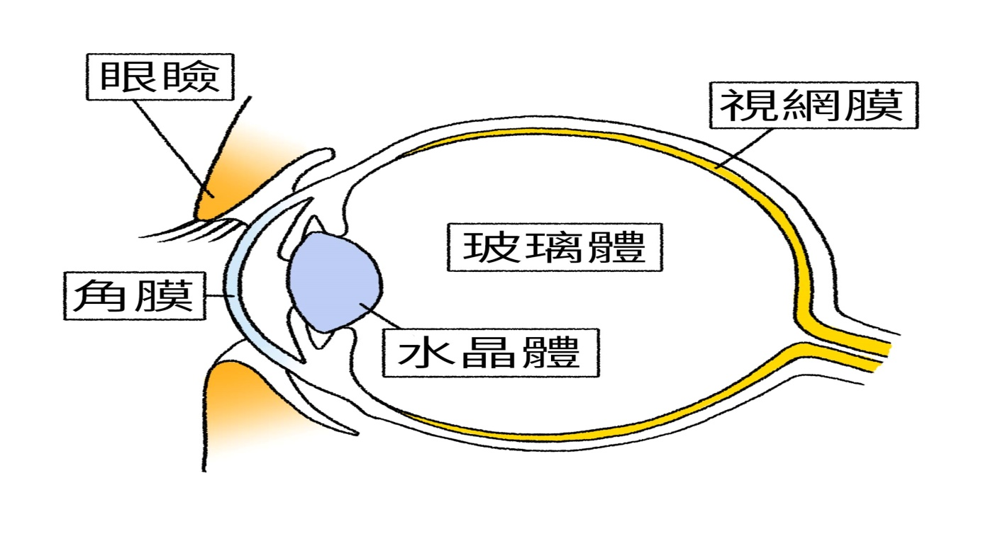

**◎保健標語：明亮雙眼要保護，遠山綠樹常接觸。**

**靈魂之窗若要好，視力保健不可少。**